СЪОБЩЕНИЕ ДО МЕДИИТЕ
Дата: 4.03.2025 г.
Челопеч, Козлодуй и София с най-високи заплати
ИПИ отбелязва шеста поредна година на инициативата „265 истории за икономика“

Инициативата „265 истории за икономика“ (www.265obshtini.bg) за разпространение, визуализация и анализ на общински данни на Института за пазарна икономика (ИПИ) навлиза в своята шеста година. Тя се осъществява с подкрепата на няколко водещи български компании, а целта ѝ е да информира обществеността за икономическото развитие на 265-те общини в страната чрез представяне на данни под формата на интерактивни карти. През годините „265 истории за икономика“ се превърна във водещия редовен и актуален източник на данни и анализи по темата общинско развитие, който се радва на значителен обществен интерес.
В повечето общини заплатите растат по-бързо през 2023 г. отколкото през 2022 г.
Данните са обновени за 2023 г. и представят средните заплати на наетите по трудово и служебно правоотношение по общини, като показваме и отделна разбивка възнагражденията за обществения и частния сектор. Това са най-новите налични данни на ниво община, предоставени от НСИ и обработени и визуализирани от ИПИ.
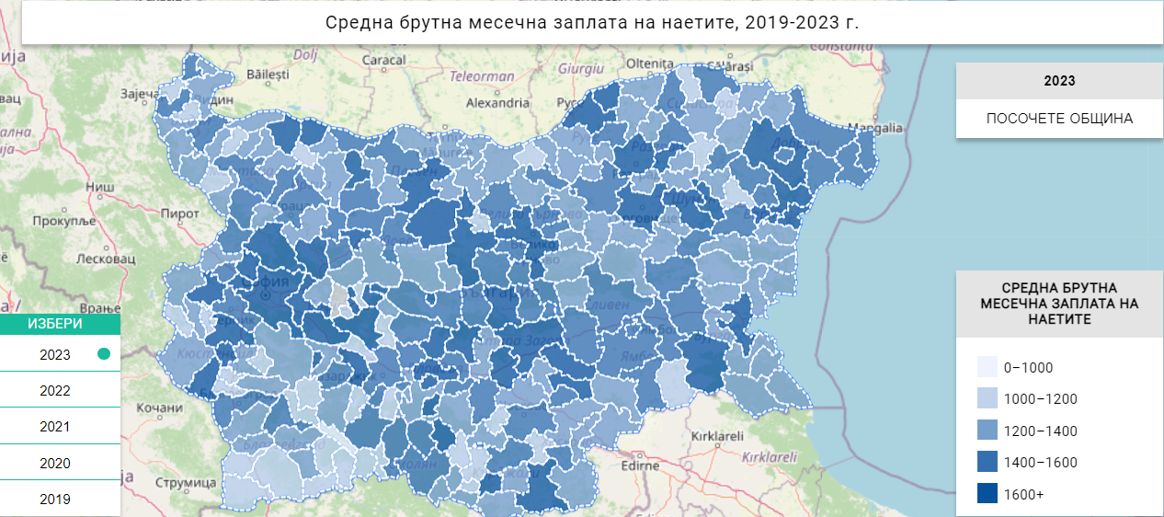
На челните позиции по средни брутни месечни заплати за поредна година се нареждат предимно малки общини, в които дейност развиват големи компании, формиращи значителна част от трудовите доходи в района. Това включва общини от Средногорието със силно развита добивна и свързана с нея преработваща промишленост като Челопеч (първо място с 3751 лв.), Пирдоп (пето място с 2799 лв.) и Панагюрище (осмо място 2436 лв.), както и силните в енергетиката общини като Козлодуй (второ място с 3421 лв.), Раднево (четвърто място с 2803 лв.) и Гълъбово (шесто място с 2530 лв.). Традиционно индустриални общини като Девня (седмо място с 2 504 лв.) и Божурище (девето място с 2 227 лв.) също намират място в топ 10.
Изключение е София, която през 2023 г. се нарежда на трето място със средна брутна месечна заплата от 2855 лв. Столицата концентрира 34% от всички наети в страната и изпреварва чувствително другите големи икономически центрове по ниво на възнагражденията. Интересно разместване спрямо миналата година е понижението на община Кнежа, специализирана в зърнопроизводството и преработката на растителни мазнини, от трето на десето място, или от 2813 лв. през 2022 г. на 2176 лв. през 2023 г. Това е пореден пример за ефектите от еднократния характер на бума в сектор земеделие за 2022 г.
Интересен за 2023 г. е темпът на увеличението на заплатите в отделните общини. Възнагражденията растат в 258 общини и намаляват едва в 6, като тези бройки са приблизително същите за предходните няколко години. В цели 247 общини ръстът на заплатите за годината надвишава 9,5%, колкото е средногодишната инфлация за 2023 г. Тук обаче има и известен елемент на наваксване с всеобщия ценови ръст -през 2022 г. само в 55 общини възнагражденията с по-висок темп от средногодишната инфлация. Догонването личи и по друго наблюдение – в 194 общини годишният темп на увеличение на заплатите през 2023 г. е по-висок от постигнатия през предходната година. спрямо предходната от общо 265.

Икономиките на общините в северна България дават назад през 2023 г.
През 2023 г. се наблюдава забавяне на икономическия растеж на голяма част от територията на страната. Това показват обновените данни за добавената стойност, приходите от продажби и инвестициите на нефинансовите предприятия, които също представяме на страницата на „265 истории за икономика“. Ако през 2022 г. в огромно мнозинство от общините редица индикатори за стопанската активност на предприятията отчитат ръст, то през 2023 г. в далеч повече общини се наблюдава свиване.

Особено голям е контрастът в динамиката на добавената стойност, която през 2022 г. расте в 234 общини, за които са публикувани данни, и намалява в 18, докато през 2023 г. само в 144 общини се наблюдава ръст, а в 105 има спад. При голяма част от общините свиването може да се обясни с факта, че са разположени в северната част на страната, където ролята на земеделието е по-голяма, и съответно след резкия ценови шок през 2022 г. на международните пазари сега се отчита ефектът на охлаждането през 2023 г. Сходна тенденция разкриват и индикаторите за произведена продукция, приходи от продажби и приходи от износ – повсеместен ръст през 2022 г., последван от спад в много общини през 2023 г., особено в северна България.
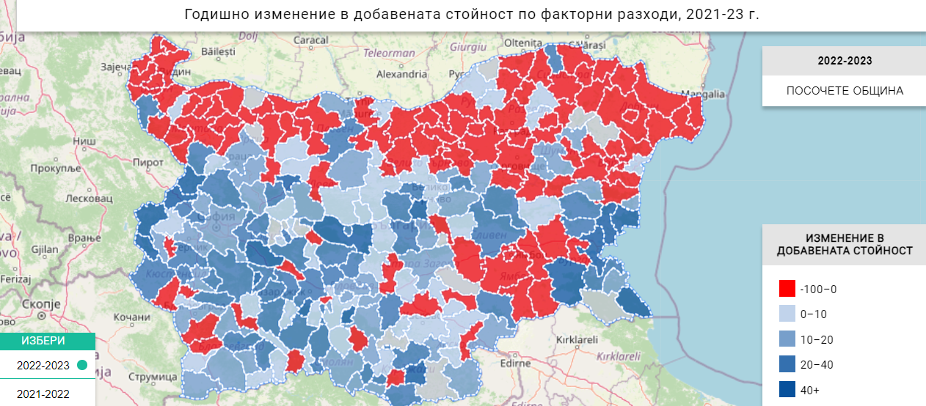

Какво предстои за „265 истории за икономика“?
И през тази година екипът на ИПИ ще продължи да актуализира интерактивните карти на страната с нови данни за икономическото и социално развитие на общинско ниво. Голям набор индикатори за нефинансовите предприятия вече са налични на сайта на инициативата, а институтът вече е публикувал и няколко анализа, фокусирани върху теми като добавена стойност и инвестиции.

Всички карти могат да се разгледат на страницата на инициативата. Голяма част от данните се публикуват за пръв път за свободно ползване. ИПИ изказва благодарност към всички партньори, които подкрепиха инициативата.

Институт за пазарна икономика www.ime.bg / www.regionalprofiles.bg Инициатива на ИПИ „265 истории за икономика” www.265obshtini.bg

За контакти: 02/952 62 66, 952 35 03
Весела Добринова, vessela@ime.bg
Адриан Николов, nikolov@ime.bg
Петър Ганев, ganev@ime.bg

Инициативата на ИПИ „265 истории за икономика” е възможна благодарение на изключителната подкрепа на водещи компании в страната. Екипът на ИПИ изказва признателност за подкрепата на Асарел-Медет, Дънди Прешъс Металс Челопеч, Лидл България, Кока-Кола ХБК България и АИБЕСТ.
Данните за наетите и средната заплата в община Мирково са конфиденциални, поради наличието на голямо добивно предприятие на територията на общината, чието значително присъствие на местния пазар на труда налага засекретяване. При отчитане на тези данни Мирково също би попаднало в топ 10.
Поради правилата за статистическата тайна в Закона за статистиката, НСИ не предоставя данни, ако в дадена община една или две фирми допринасят за по-голямата част от стойността на даден индикатор. Причината е, че публикуването на числата би разкрило твърде много индивидуална информация за тези предприятия.

